Составила:
Журавлёва Елена Анатольевна
учитель начальных классов
МОБУ «СОШ №44»
г.Оренбург

8 марта в Солнечном городе.

Учитель.
Дорогие наши мамы и бабушки! Поздравляем вас с прекрасным весенним праздником – 8 марта! Оставайтесь всегда такими же милыми, красивыми, любящими и любимыми.

А теперь – слово вашим детям.
(дети заходят под музыку в зал парами и встают полукругом).

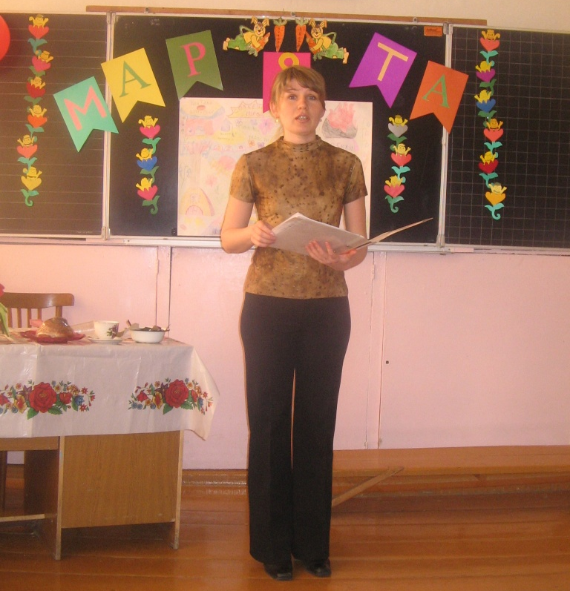

Учитель
А ну-ка, мамы и бабушки, посмотрите на наших ребят. Что – то в них изменилось? Конечно, ведь теперь они стали похожи на коротышек из книги Николая Носова «Приключения Незнайки и его друзей». И сегодня ваши дети превратились в сказочных малышей и малышек, которые живут в своём городе. А называется он…

Дети (хором). Солнечный город!

Учитель.
И сегодня поздравления с праздником вы будете принимать не из 2 б класса, а из солнечного города. А ваши дети превратяться в Кнопочек и Пилюлькиных, Винтиков и Шпунтиков, Торопыжек и Тюбиков. А живут весёлые малыши и малышки под дружным девизом.

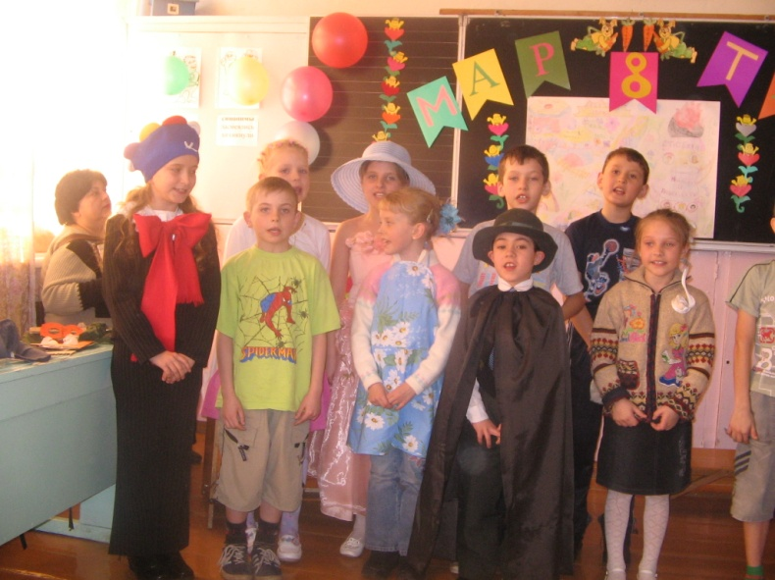

Дети хором.
Мы любим улыбку, задорны всегда,
Любые невзгоды для нас – ерунда!
Учитель.
Разрешите начать праздник с весёлого гимна нашего Солнечного города.

Город наш, весёлый солнечный, жителей полно.
Каждый знает роль свою, и уже давно
С поручениями все, занятость у нас везде –
Это право каждому дано.

Припев.
Город наш, город наш – детская мечта!
Нас зовут с тобой в дорогу приключения!
Город наш, город наш и ничей другой.
Очень много светлого связано с тобой!
Город наш!

Всё по правилам у нас, ведь законы есть:
Каждый житель знает их, может их прочесть.
Ну а с гимном мы давно и в походы, и в кино.
Впрочем, у нас всякого полно!

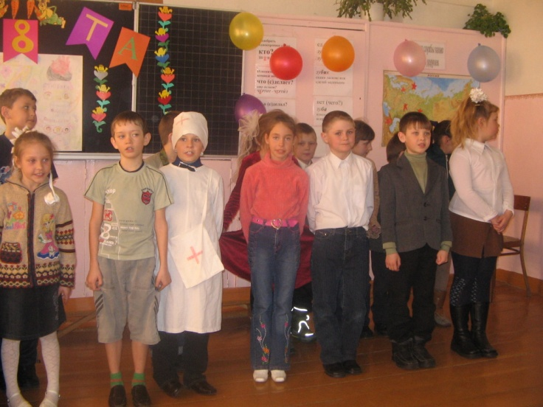

Учитель.
А теперь пришло время узнать поближе жителей нашего Солнечного города.
Знакомьтесь, это самый умный коротышка. А зовут его…

Дети (хором)
Знайка!
( на сцену выходит мальчик в больших очках, в мантии и шапочке магистра.)

Знайка.
Нет в мире любопытней коротышки –
Об этом знают в городе малышки.
Всё видеть, слышать Знайка должен первым;
Учёбе, делу, служит очень верно!

Учитель.
Познакомьтесь, это наши Пилюлькин и медуница. Они строго следят за тем, чтобы у всех малышей и малышек был чистый, опрятный внешний вид.

(На сцену выходит мальчик и девочка в белых колпаках и халатах с санитарными сумками и большими градусниками, сделанными из картона.)

Пилюлькин.
Все рецепты Медуницы
Не такие, как в больнице:
Знает свой она состав
Из кореньев и из трав.

Медуница.
Сразу видит наш Пилюлькин,
Где грязнульки, где чистюльки.
Грязным входа у нас нет –
Будет строгим наш ответ.

Учитель.
Есть у нас и Торопыжки –
Все в коротеньких штанишках.

(На сцену выбегают Торопыжки в футболках и шортах, играют в мяч, прыгают через скакалку, поднимают гантели, затем под музыку исполняют различные акробатические упражнения.)

Торопыжка.
Я первый чемпион по спорту,
И чуть заря – я к теннисному корту.
Зову друзей своих я на зарядку:
« А ну-ка, стройся! Рассчитайся по порядку!»

Торопыжки рассчитываются по порядку: «1, 2, 3..» все вместе поют.

Закаляйся, если хочешь быть здоров!
Постарайся позабыть про докторов,
Водой холодной обливайся,
Если хочешь быть здоров!.

( После песни Торопыжки покидают сцену, крича: «Гип – гип – ура!»).

Учитель.
Пришёл черёд весёлых работников – мастеров и плотников. Вставайте, Винтики и Шпунтики!
( На сцену выходят дети в кепках и фартуках с рубанками и молотками в руках.)

Винтик.
У Винтиков и Шпунтиков золотые руки.
Коротышкам этим вовсе не до скуки:
Пилят, точат, клеят, шьют…

( дети изображают подобные движения.)

Дети хором. Замечательно живут!

Учитель.
Замечательно живут в нашем городе и художники Тюбик и Карандаш. Им слово.

( На сцену выходят Тюбик И Карандаш. Тюбик держит в руках большую кисть и краски, на голове – берет, а на шее – большой бант; у Карандаша в руках – мольберт и большой карандаш.)

Карандаш.
Без нас был серым этот мир.
Художник Тюбик – ваш кумир!
( делает жест рукой в сторону Тюбика).

Тюбик.
Я в руки кисточку беру,
В мир удивительный веду.
Вот зелёная лужайка,
Вот цыплёнок, вот цветок.
А вот это лёгкий – лёгкий
Белокрылый мотылёк.

Учитель.
Живут в нашем городе и любители книг и историй. Это наши Кнопочки и Синеглазка.

( В руках у Кнопочек и Синеглазки – книги, у Кнопочек на голове шляпы в виде кнопок.)

Синеглазка.
Подружки Кнопочки и Синеглазка –
Любители читать рассказы, сказки.
Всегда за книгой и в кино
И не пропустят ничего.

( конкурс)
«Мы варим кашу».
(Ведущий называет компоненты, из которых нужно приготовить кашу. Если вы согласны, отвечаете «Да» и хлопаете в ладоши. Если вы не согласны, говорите хором «нет» и топаете.)
Сорока – белобока задумала
Кашу варить.
Кашу варить – деток кормить.
На рынок собралась,
Да призадумалась.
Что ей нужно купить,
Чтобы кашу сварить,
Своих деток накормить?
Парное молоко? (да)
Куриное яйцо? (нет)
Солёный огурец? (нет)
Мясной холодец? (нет)
Сахар да соль? (да)
Белая фасоль? (нет)
Масло топлёное? (да)
Рыбку солёную? (нет)
Лавровый лист? (нет)
Китайский рис? (да)
Чернослив да изюм? (да)
Шоколадный лукум? (нет)
Перец болгарский? (нет)
Соус татарский? (нет)
Клубничное варенье? (да)
Бисквитное печенье? (нет)

Учитель.
Наш город, как и любое государство, имеет свои законы. Сейчас мы вас с ними познакомим.

Знайка.
Коротышки! Запоминайте правила эти!
Без них тяжело вам будет на свете.

Дети хором Закон первый.
Кнопочка.
С умной кто не дружит книжкой,
Быть не достоин коротышкой.
Все в нашем городе, между прочим,
Должны стремиться к знаньям прочным.

Дети хором. Закон второй.
Пилюлькин.
Будем к чистоте стремиться,
Чтоб нигде не осрамиться.
Книжки, ручки и тетрадки
Должны быть всегда в порядке.

Дети хором. Закон третий.
Шпунтик.
Малышек будем уважать,
Как можно меньше обижать.
А если дёрнем за косичку,
Тому виной во всём привычка.

Дети хором. Закон четвёртый.
Торопыжка.
Сила каждому нужна
Для учёбы и труда.
Будем есть творог, омлет
И компотик на обед.

Синеглазка.
Эти правила нужны,
Эти правила важны.
Только выполняя их,
Будешь выглядеть назавтра
Даже лучше космонавта.

Пилюлькин.
Если будешь ты стремиться распорядок выполнять-
Будешь лучше ты учиться, лучше будешь отдыхать.

Мы покажем сценку, которая называется «Сейчас»,
может кто-то из детей узнает себя?
- Наташенька, вставай!
- Сейчас.
- Уж день, взгляни в окно!
Ведь ты задерживаешь нас!
Весь ты не спишь давно!
- Ну, маменька, ну чуточку,
Ещё одну минуточку.
- Наташа, сядь к столу!
- Сейчас!
- Ну, сколько можно ждать?
Твой чай уже в четвёртый раз
Пришлось подогревать!
- Ну, мамочка, ну чуточку,
Ещё одну минуточку!
- Наташа, спать пора!
- Сейчас!
- Ну, сколько раз просить?
Ведь завтра утром снова
Не сможешь глаз открыть!
- Ну, мамочка, ну чуточку,
Ещё одну минуточку!

Малыш – диктор.
Внимание! Внимание! Говорит местное телевидение. В эфире мэр Солнечного города Зазгайкин Зазнайка Зазнаевич. Вам слово, Зазнайка Зазнаевич!

Зазнайка Зазнаевич.
Дорогие малыши и малышки! С чувством глубокого удовлетворения сообщаю, что сегодня в нашем солнечном городе пройдёт праздник малышек всех возрастов: Бабушек, мам и девочек. Разрешите, милые дамы, поздравить вас с 8 марта и поднять за ваше здоровье бокал с ромашковым сиропом!
Будьте красивы, как розы!
Будьте сильны, как дубы!
Будьте нежнее мимозы,
Милые дамы мои!
( аплодисменты)

Малыш – диктор.
Перед вами выступил мер Солнечного города Зазнайкин Зазнайка Зазнаевич. До новых встреч!

Карандаш.
Малыши! Скорей, Сюда!
Вот так дело! Это да!
Праздник надо начинать,
Всех малышек поздравлять.
Винтик.
А с кого начнём мы поздравленье?
Ну конечно, с тех, кто варит нам варенье,
В трудную минуту приголубит:
Всей душой она нас крепко любит.
Кто же это? Кто такая?
Дети хором.
Наша бабушка родная!
Медуница.
Без палочки шагает наша бабушка,
Очков не надевает наша бабушка.
И вовсе не седая, а очень молодая,
А очень молодая наша бабушка.
Тюбик.
Я, ребята, бабушке не грублю,
Потому что бабушку я люблю.
Помогаю бабушке, я уже большой.
Улыбнулась бабушка и стала молодой.
Знайка.
«Молодая бабушка», - люди говорят.
Я за нашу бабушку очень рад!
Ой, ребята, я недавно интересную историю слышал. Вот послушайте:
Две бабушки на лавочке сидели на пригорке.
Рассказывали бабушки:
У нас одни пятёрки!
Пять – по математике!
И пять – по языку!
Но правила грамматики
Я плохо волоку!
А я учу историю
И вроде получатся.
Лишь даты эти всякие
Мне не запоминаются.
Сидели, обсуждали,
Друг другу жали руки,
Хоть отметки получали
Не бабушки, а внуки.

В подарок песня о бабушке.
Знайка.
Послушайте стихотворение…. «Вежливый внук».
- На самом ли деле внука можно назвать вежливым?
Бабушка противень достала,
Разложила пирожок,
Внуку ласково сказала:
«На, отведай-ка, дружок!»
Дед заметил недовольно:
«Вот невежливый какой!
Что сказать при этом надо?»
Внук ответил: «Дай другой!»

Ребята, послушайте стихотворение «Бабушкин выходной».
- Скажите, получился ли у бабушки выходной, как хотела внучка?
Сегодня у нас воскресенье как раз,
Бабусю будить я не буду сейчас.
На завтрак, пожалуй, нажарю картошки,
С повидлом пирог испеку и лепёшки.
Всё это нетрудно мне сделать одной,
Ведь должен у бабушки быть выходной!
…Еда на столе, и в двух вазах – букеты.
- Иди же, бабуся! Бабуся, ну где ты?
- На кухне я! С пола сейчас уберу
Соль, масло, картофельную кожуру…
Потом соскрести я должна поскорей
Присохшее тесто со стен и дверей…
Повидло с окна, с потолка ещё смою
И завтракать, внученька, сяду с тобою.

Кнопочка.
Мы все будем бабушек уважать,
Все мы будем бабушкам помогать!

Учитель.
Бабушка устроила стирку. Она постирала бельё, а вам, малыши и малышки, предстоит это бельё развесить. Итак, кто быстрее повесит платочки на прищепки, малыши или малышки?

Проводится эстафета «Постирушка». Дети делятся на 2 команды. Под весёлую музыку бегут по очереди к протянутой ленточке, и вешают платочки: чья команда быстрее?

Синеглазка.
Какое самое первое слово?
Какое самое главное слово?
Какое самое светлое слово?
Дети хором: Мама!

Знайка.
И хочется снова, и хочется снова
Сказать его тихо, сказать его громко,
Самое важное слово ребёнка.
Дети хором: мама!

Торопыжка.
Если читаю по букварю,
Первое слово опять говорю.
Букв в нём совсем немного:
Два коротеньких слога.
Дети хором. Мама!

Медуница.
Очём поёт нам ручеёк?
Винтик. О шорохе лесном.
Кнопочка. О чём поёт нам ветерок?
Шпунтик. О небе голубом.
Знайка. О чём поёт всегда земля?
Пилюлькин. О солнце в вышине.
Тюбик. О чём поём и ты, и я?
Дети хором. О маме, о весне!
( песня о Маме)
Винтик.
ЭЙ, ребята – торопыжки,
Мы забыли про малышек.
Будем вас мы поздравлять
И хотим вам пожелать.
Шпунтик.
Чтобы были вы красивы,
Чтобы не были плаксивы,
Чтоб в руках любое дело
Дружно спорилось, горело.
Винтик 2
Пусть сегодня не для нас
Танцы и приветы,
Тем не менее, сейчас
Мы споём куплеты.

Я умылся, причесался,
Даже галстук повязал.
И похоже всех девчонок
В классе я очаровал.

Ты пока не задавайся,
Кверху нос не задирай.
Лучше бабушке и маме
Ты почаще помогай.

Почему 8 марта
Раз в году бывает?
Мама вкусный торт печёт,
Папа убирает.

Наша Лена – хохотушка,
И смеяться ей не лень.
Лене пальчик покажи-
Смеху будет целый день.

Оля любит кашеварить:
Борщ варить и булки печь.
Всё у неё в квартире в тесте,
Даже негде в спальне лечь.

А Катюша так серьёзна,
С книжкой не расстанется:
С книжкой ест и с книжкой спит –
Учит всё, старается.

Надя лечит всех зверей,
Со шприцами ходит.
Кошке сделала «манту»,
Привязала бинт к хвосту.

Любит Софья управляться,
Кормит всё хозяйство.
Дала курам колбасы –
Куры свесили носы.

Наша Вика торопыжка,
Мыть посуду ей не лень,
Но посуду разбивает –
По пять чашек каждый день.

Наша Юля шьёт да вяжет –
Прямо мастерица.
Шила маме сарафан –
Вышла рукавица.

Лучше Кристины в нашей школе
Акробатки просто нет.
Посылаем тебе, Кристина,
Наш физкульт привет.

Лилечка все танцы любит,
Перед зеркалом кружит.
Если скажут: «Танцы в школе» -
Быстро в школу побежит.

Мы поздравили девчонок,
Мам, и бабушек, и тёть.
Пусть весна для вас, родные,
Расцветает целый год.

Медуница.
Да, в искусстве комплиментов
Вы всех в мире превзошли.
Лучше б дома постарались –
Своим мамам помогли.

А ещё мы для вас приготовили сценку.
Сценка.
Мама
Утром в школу собирала
Милого сыночка:
Одевала, обувала, умывала, наставляя –
Толку нет – и точка!

Сын.
Ох, не хочется учиться,
Очень хочется гулять.
Яркий табор на поляне:
Звон гитары, стук копыт…
Побегу скорей к цыганке,
Пусть подскажет, как мне быть.

Цыганка.
Ну, кидай сюда монету,
Ту, что дали на обед..
За отличницей – соседкой
Поухаживай, сосед!

Ведущий.
И за дружбою полезной
Устремился он скорей.
Всю неделю был любезен
Он с соседкою своей.

Соседка.
Каким ты был, таким ты и остался:
Лентяй такой, балбес такой,
Зачем, зачем со мной ты повстречался,
Зачем не встретился с другой,
Зачем опять упёрся взглядом-
Опять не выучил урок?
Я не хочу сидеть с тобою рядом,
Запру я сердце на замок.

Ученик.
Люди встречаются,
Люди влюбляются, женятся.
Мне не везёт в этом так, что просто беда.
Вот наконец, в нашем классе встретил я девочку,
Но и она не дала мне списать.
Ни за что, никогда.

Цыганка. Отличницу любите, за ум и косички.
За песни, за смех, за смешные привычки,
За голос приятный, за милые глазки.

Мама. Но не любите их только за подсказки.

Кнопочки.
Мы девчонки боевые,
Мы без дела не сидим:
То частушки сочиняем,
То за модою следим.

Дорогие наши мамы!
Мы частушки вам споём.
Поздравляем с 8 марта
И привет большой вам шлём!

Я сегодня нарядилась
В сарафан с иголочки.
Полюбуйтесь – кА, ребята,
На мои оборочки!

Ой, спасибо тебе, мама,
Что такою родила,
Озорною, боевою-
И катюшей назвала.

Эй, ребята – кавалеры,
Отодвиньтеся от нас.
Мой дружочек всех пониже,
Мне не видно из – за вас!

Раз с отцом решили маму
Мы сюрпризом удивить:
Как по телеку в рекламе,
Стали пятна выводить.

Результата мы такого
Не видали много лет:
И на скатерти на новой
Дырки есть, а пятен нет.

Мы яйцо в микроволновке
Постарались, испекли.
А потом её, ребята,
Отмывали как могли.

Наша мама не сердилась,
Наша мама – просто клад.
Объявила мне и папе
Долгий кухонный наряд.

Мы пропели вам частушки –
Задушевно, с огоньком.
Хорошо тому живётся,
Кто с частушками знаком.

